муниципальное дошкольное образовательное учреждение
«Детский сад № 21»

Консультация для родителей «Чем занять детей осенью на улице»

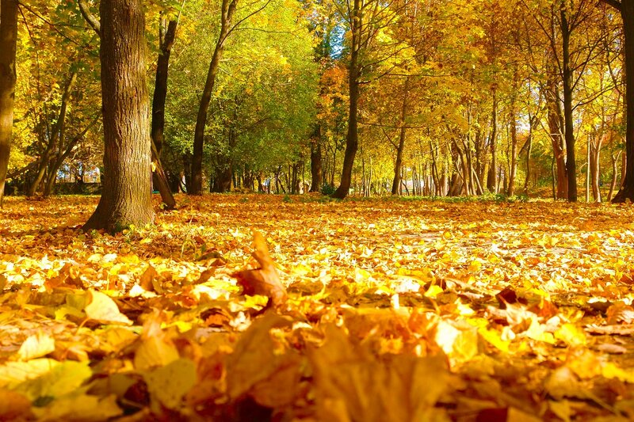

Подготлвила Е.А. Юсупова

Ноябрь,2020г.
Пока стоит хорошая погода, можно проводить время на улице. Но что именно можно делать интересного, если просто гулять надоело?
1. Устройте красивую фотосессию. Самые красивые места сейчас в парках. Пригласите на фотосессию и бабушек с дедушками и других родственников.
2. Устройте осеннюю фотоохоту на самые красивые моменты наступившей осени. Себя фотографировать уже необязательно, а вот красиво упавший листок, отражающееся в луже небо, птичек на ветке рябины…
3. Соберите много красивых камешков, выложите из них лабиринт и походите по нему.
4. Соберите шишки в парке, они пригодятся как для поделок, так и для украшения дома к новогодним праздникам.
5. Собирайте самые красивые листья, веточки рябины, чтобы, придя домой, составить из них красивые композиции, икебаны, гирлянды и украсить ими дом.
6. Разложите собранные листья по цветовому градиенту. Можно в линию, можно в виде круга. Это всегда увлекает детей - подбирать близкие оттенки листьев друг к другу.
8. Гуляя, собирайте разные интересные вещи в карманы, а потом сохраните их на память в маленьких баночках или в виде фотокомпозиций. В баночке могут оказаться семена, желуди, красивые веточки, необычного цвета камешки и так далее.
9. Сплетите из опавших листьев венок на голову и погуляйте в нем.
10. Покормите уток на озере.
11. Сделайте кормушки для птиц и найдите места, где их можно разместить.
12. Устройте осенний пикник. Необязательно жарить шашлыки, можно пожарить овощи, зефирки и штокброты (тесто на палочке).
13. Разрешите детям поваляться в листьях. И устроить с листьями веселую фотосессию.
14. Гуляйте по улицам и сочиняйте вместе сказки и рассказы про осень, про животных и птиц, про детей.
15. Даже на простую прогулку возьмите с собой термос с вкусным чаем. Чай каждый раз можно заваривать новый, с листьями смородины, малины, собранными травами, ягодами, словом, со вкусом осени.
16. Возьмите велосипеды в аренду и покатайтесь по набережной или по парку.
17. Снимайте видео на прогулках, сохраняйте на память детство и ваше хорошее настроение.
18. Выйдете вечером на улицу, чтобы увидеть падающие звезды.
19. На выходных можно отправиться в небольшой поход.
20. Если вы выросли в том же городе, в котором живете, составьте маршрут по местам вашего детства. Прихватите все фотографии из семейного альбома, связанные с ними.

Удачи Вам! У Вас все получится!

